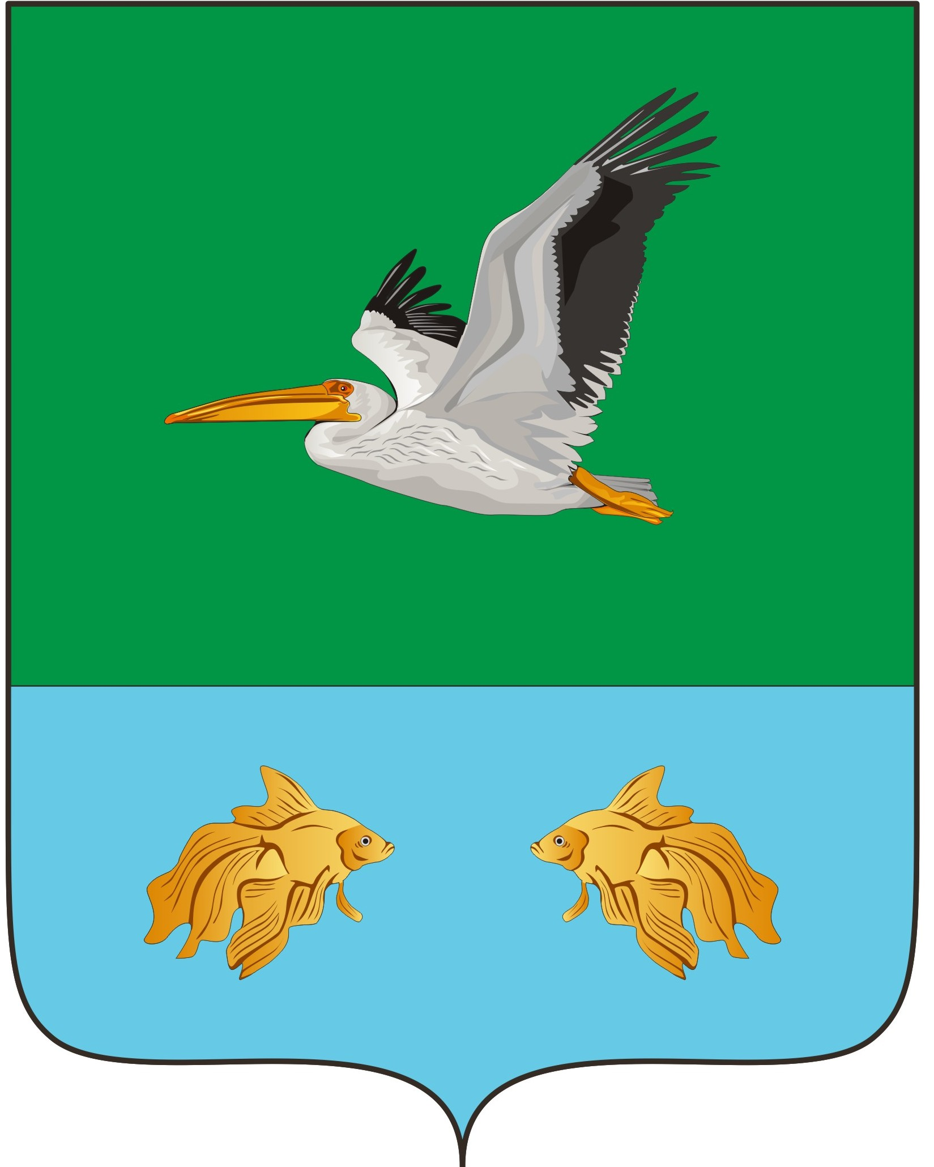
П Р О Е К Т
АДМИНИСТРАЦИЯ КРУТИНСКОГО МУНИЦИПАЛЬНОГО РАЙОНА
ОМСКОЙ ОБЛАСТИ

П О С Т А Н О В Л Е Н И Е

от ___ февраля 2022 года № _____-п

О внесении изменений в постановление Администрации Крутинского
муниципального района № 182-п от 03.06.2019 года

В соответствии с Федеральным законом от 27.07.2010 N 210-ФЗ «Об организации предоставления государственных и муниципальных услуг» и руководствуясь Уставом Крутинского муниципального района

П О С Т А Н О В Л Я Ю:

1. Внести следующие изменения в приложение к постановлению Администрации Крутинского муниципального района Омской области № 182-п от 03.06.2019 года «Об утверждении административного регламента по предоставлению муниципальной услуги по перераспределению земель и (или) земельных участков, находящихся в государственной или муниципальной собственности Крутинского муниципального района Омской области, и земельных участков, находящихся в частной собственности»:
1.1. Пункт 14 Главы II «Стандарт предоставления муниципальной услуги» изменить и изложить в следующей редакции:
«14. Правовые основания для предоставления Муниципальной услуги:
- Конституция Российской Федерации от 12.12.1993 года; Официальный текст Конституции РФ с внесенными поправками от 21.07.2014 опубликован на Официальном интернет-портале правовой информации http://www.pravo.gov.ru, 01.08.2014, в "Собрании законодательства РФ", 04.08.2014, N 31, ст. 4398;
- Земельный кодекс Российской Федерации от 25.10.2001 года "Собрание законодательства РФ", 29.10.2001, N 44, ст. 4147,"Парламентская газета", N 204-205, 30.10.2001,"Российская газета", N 211-212, 30.10.2001;
- Градостроительный кодекс Российской Федерации от 29.12.2004 года "Российская газета", N 290, 30.12.2004,"Собрание законодательства РФ", 03.01.2005, N 1 (часть 1), ст. 16,"Парламентская газета", N 5-6, 14.01.2005;
- Гражданский кодекс Российской Федерации от 30.11.1994 года "Собрание законодательства РФ", 05.12.1994, N 32, ст. 3301,"Российская газета", N 238-239, 08.12.1994.
- Федеральный закон от 6 октября 2003 года № 131-ФЗ «Об общих принципах организации местного самоуправления в Российской Федерации»"Собрание законодательства РФ", 06.10.2003, N 40, ст. 3822,"Парламентская газета", N 186, 08.10.2003,"Российская газета", N 202, 08.10.2003.
- Федеральный закон от 27 июля 2010 года N 210-ФЗ «Об организации предоставления государственных и муниципальных услуг» "Российская газета", N 168, 30.07.2010,
"Собрание законодательства РФ", 02.08.2010, N 31, ст. 4179.
- Федеральный закон от 18 июня 2001 года № 78-ФЗ «О землеустройстве» "Парламентская газета", N 114-115, 23.06.2001,"Российская газета", N 118-119, 23.06.2001,"Собрание законодательства РФ", 25.06.2001, N 26, ст. 2582.
- Федеральный закон от 2 мая 2006 года № 59-ФЗ «О порядке рассмотрения обращений граждан Российской Федерации» "Российская газета", N 95, 05.05.2006, "Собрание законодательства РФ", 08.05.2006, N 19, ст. 2060, "Парламентская газета", N 70-71, 11.05.2006.
- Федеральный закон от 24.11.1995 года № 181-ФЗ «О социальной защите инвалидов в Российской Федерации» "Собрание законодательства РФ", 27.11.1995, N 48, ст. 4563,
"Российская газета", N 234, 02.12.1995.
- Устав Крутинского муниципального района Омской области.
- Приказ Росреестра от 10.11.2020 N П/0412 "Об утверждении классификатора видов разрешенного использования земельных участков" (Зарегистрировано в Минюсте России 15.12.2020 N 61482); Официальный интернет-портал правовой информации http://www.pravo.gov.ru,16.12.2020;
- Приказ Министерства экономического развития Российской Федерации от 27.11.2014 N 762 "Об утверждении требований к подготовке схемы расположения земельного участка или земельных участков на кадастровом плане территории и формату схемы расположения земельного участка или земельных участков на кадастровом плане территории при подготовке схемы расположения земельного участка или земельных участков на кадастровом плане территории в форме электронного документа, формы схемы расположения земельного участка или земельных участков на кадастровом плане территории, подготовка которой осуществляется в форме документа на бумажном носителе", Официальный интернет-портал правовой информации http://www.pravo.gov.ru, 18.02.2015.»
2. Настоящее постановление подлежит официальному опубликованию (обнародованию) и вступает в силу после его официального опубликования (обнародования).
3. Контроль исполнения постановления возложить на отдел экономики и имущественных отношений Администрации Крутинского муниципального района Омской области (Грохотова Т.С.).

Глава Крутинского
муниципального района В.Н. Киселёв

